**HƯỚNG DẪN NGƯỜI DÂN KÍCH HOẠT TÀI KHOẢN ĐỊNH DANH ĐIỆN TỬ, XÁC THỰC ĐIỆN TỬ TRÊN ỨNG DỤNG VNEID VÀ HƯỚNG DẪN NGƯỜI DÂN SỬ DỤNG ỨNG DỤNG VNEID**

**1. Hướng dẫn người dân kích hoạt tài khoản định danh điện tử và xác thực điện tử trên ứng dụng VNeID**

**Bước 1: tải và cài đặt ứng dụng VNeID**

Bạn cần tải ứng dụng **VNeID** và cài đặt ứng dụng trên thiết bị di động

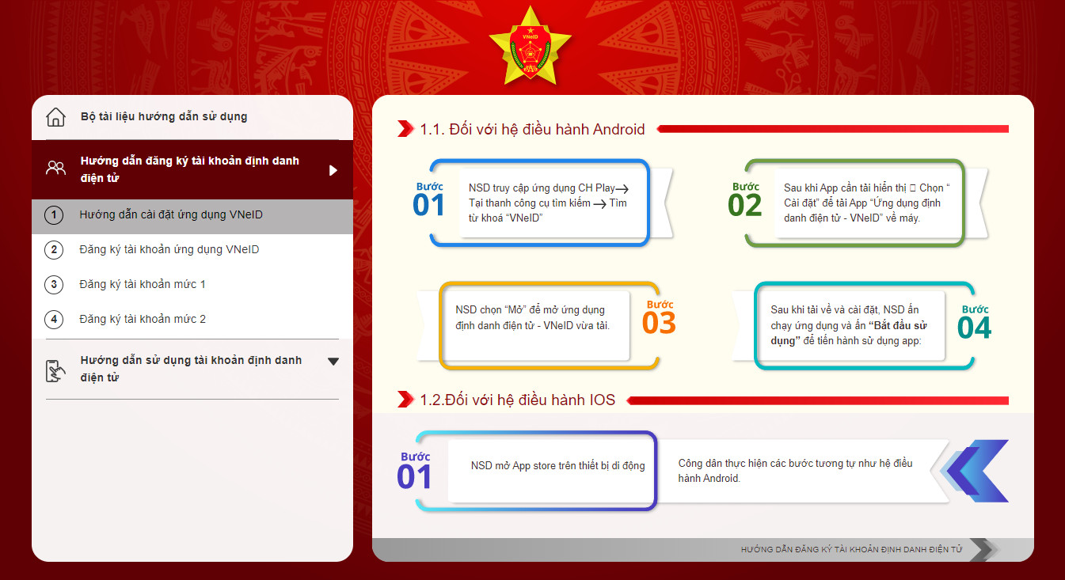

**Bước 2: Đăng ký tài khoản ứng dụng VNeID**

Tại màn hình đăng ký, công dân điền số định danh cá nhân và số điện thoại của mình để đăng ký 🡪 sau khi nhập thông tin hợp lệ ấn “Đăng ký” thì hiển thị giao diện quét mã QR Code thẻ CCCD, người dân đưa mã QR trên thẻ CCCD gắn chip vào khung hình 🡪 Trường hợp quét mã QR code hợp lệ hệ thống tự động điền các thông tin trong QR code thẻ chip vào form đăng ký tài *khoản (Trường hợp “không quét được QR code” hệ thống chuyển sang giao diện Nhập thông tin đăng ký tài khoản. công dân nhập thông tin còn trống)🡪* Sau khi ấn nút “Đăng ký”, hệ thống sẽ gửi yêu cầu xác thực thông tin sang Cơ sở dữ liệu quốc gia về dân cư🡪 Trường hợp “Đạt” thì hệ thống gửi SMS và thực hiện xác thực *(Trường hợp “Không đạt” sẽ hiển thị thông báo đề nghi công dân điều chỉnh lại thông tin) 🡪* Xác thực OTP, người dân nhập mã OTP được gửi về điện thoại để tiến hành xác thực 🡪Sau khi xác thực thành công, người dân thiết lập mật khẩu để hoàn thành việc đăng ký.

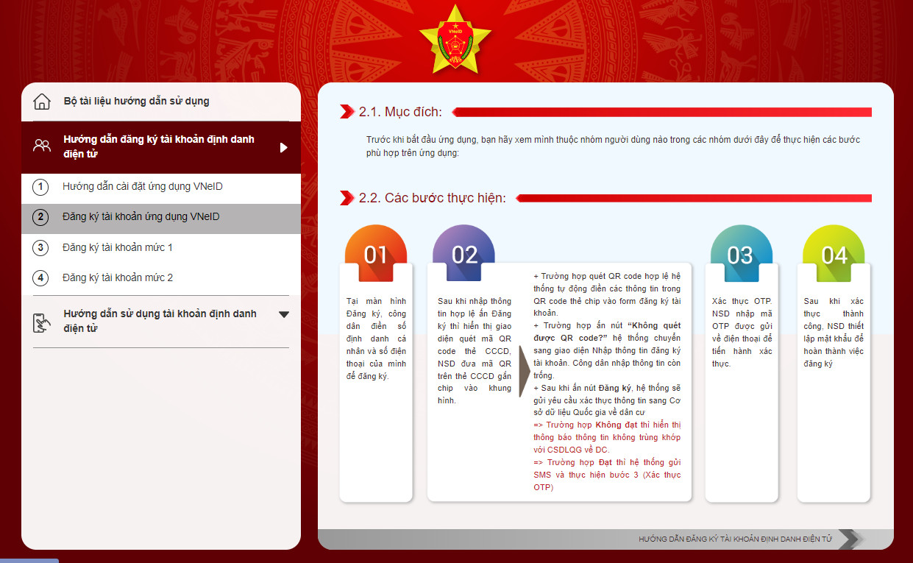

* **Đăng nhập tài khoản ứng dụng VNeID:** tại màn hình đăng nhập, người dân nhập số định danh cá nhân và mật khẩu vừa đăng ký để đăng nhập vào tài khoản ứng dụng VNeID

**Bước 3: đăng ký tài khoản mức 1**

Sau khi đăng nhập, lựa chọn “Đăng ký tài khoản mức 1” 🡪tại màn hình hướng dẫn đăng ký tài khoản mức 1, chọn “Bắt đầu” 🡪 chọn “Tôi đã hiểu” để bắt đầu thực hiện đăng ký tài khoản mức 1🡪 Thực hiện quét NFC trên thẻ CCCD gắn chíp *(đối với thiết bị không hỗ trợ NFC thì sẽ thực hiện quét mã QR Code trên thẻ CCCD gắn chíp)🡪* Sau khi quét xong NFC *(hoặc QR Code),*  hiển thị thông tin của người dân, chọn “Tiếp tục” để tiếp tục thực hiện chụp ảnh chân dung🡪 Sau khi xem xong video lựa chọn “Bỏ qua” để tiền hành chụp ảnh chân dung và thực hiện chụp ảnh chân dung theo hướng dẫn🡪 Người dân kiểm tra lại thông tin, nhập địa chỉ email (Không bắt buộc) và chọn “Xác nhận thông tin đăng ký” để hoàn tất đăng ký tài khoản mức 1.

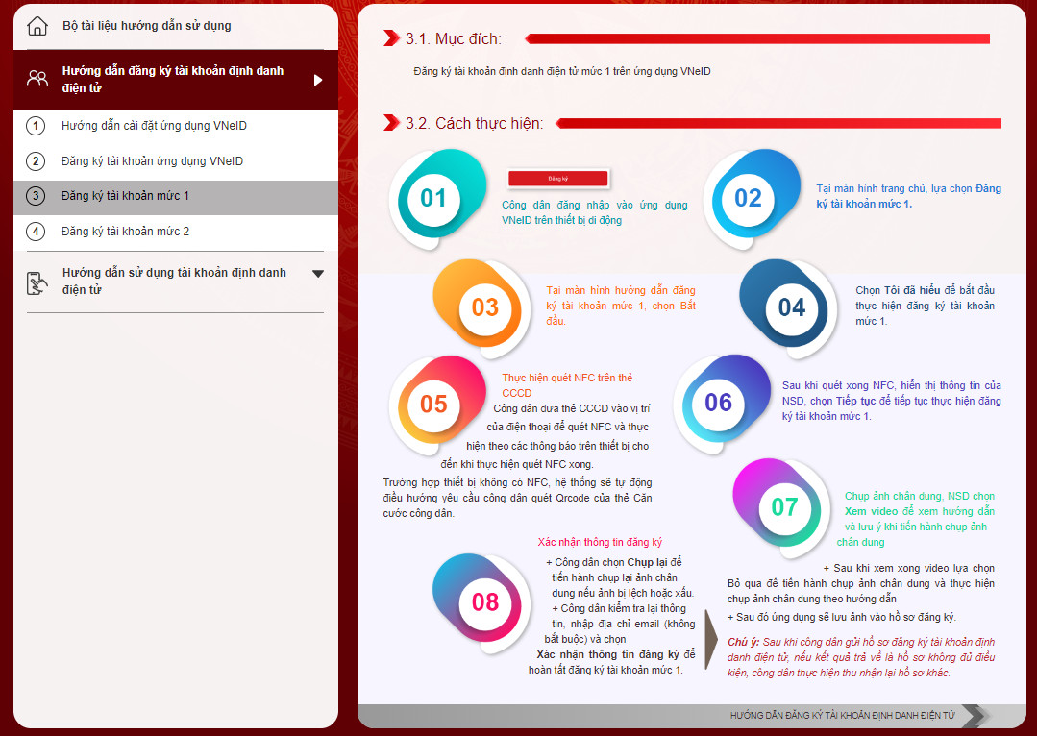

**Bước 4: Đăng ký tài khoản mức 2**

Với hình thức đăng ký này, bạn cần đến trực tiếp cơ quan Công an và làm thủ tục đăng ký tài khoản định danh điện tử Mức 2:

**1/** Chuẩn bị giấy tờ

Khi đi đăng ký tài khoản định danh điện tử Mức 2, bạn cần mang theo thẻ căn cước công dân gắn chip và các giấy tờ có nhu cầu tích hợp hiển thị lên ứng dụng VNeID như: thẻ Bảo hiểm y tế, Giấy phép lái xe, Đăng ký xe, Thông tin về mã số thuế

**2/**  Đến cơ quan Công an để làm thủ tục

Trường hợp bạn chưa có thẻ căn cước công dân gắn chip hoặc đã có nhưng mất, hỏng hoặc có nhu cầu đổi lại thì bạn có thể đến trực tiếp một trong các đơn vị sau ***(theo nơi thường trú hoặc tạm trú):***

- Đội Cảnh sát Quản lý hành chính và trật tự xã hội – Công an thành phố Huế.

- Phòng Cảnh sát Quản lý hành chính về trật tự xã hội – Công an tỉnh Thừa Thiên Huế.

Trường hợp bạn đã có thẻ căn cước công dân gắn chip còn hiệu lực sử dụng thì bạn có thể đến trực tiếp một trong các đơn vị sau ***(không bắt buộc theo nơi thường trú hoặc tạm trú):***

- Đội Cảnh sát Quản lý hành chính và trật tự xã hội - Công an thành phố Huế.

- Phòng Cảnh sát Quản lý hành chính về trật tự xã hội - Công an tỉnh Thừa Thiên Huế.

**3/** Chờ kết quả phê duyệt, cấp tài khoản định danh điện tử của Bộ Công an

Sau khi bạn đã làm thủ tục đăng ký tài khoản định danh điện tử Mức 2. Hồ sơ đăng ký sẽ được các đơn vị chức năng thuộc Bộ Công an xem xét, phê duyệt. Nếu kết quả Đạt, bạn sẽ nhận được tin nhắn SMS gửi đến số điện thoại đã đăng ký. Nội dung tin nhắn mẫu như sau:*Cuc Canh sat QLHC ve TTXH thong bao: Ho so dang ky tai khoan dinh danh dien tu cua cong dan **** da duoc phe duyet. De nghi truy cap ung dung VNeID hoac dia chi*[*https://vneid.gov.vn*](https://vneid.gov.vn/)*de kich hoat tai khoan.”*

Phần ****: sẽ thể hiện thông tin họ và tên đầy đủ không dấu của bạn.

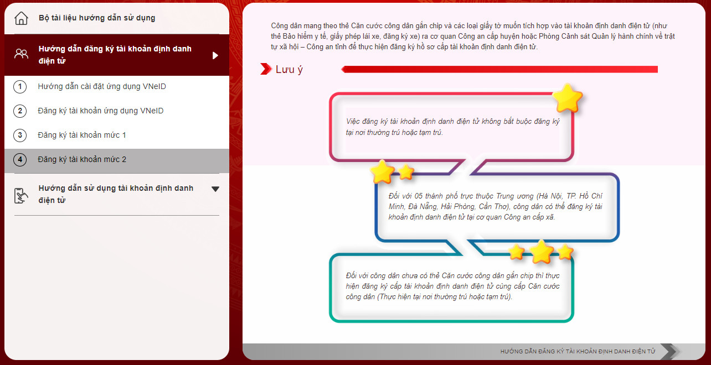

**2. Hướng dẫn người dân sử dụng Ứng dụng VNeID**

**Bước 1: Hướng dẫn sử dụng tài khoản định danh điện tử**

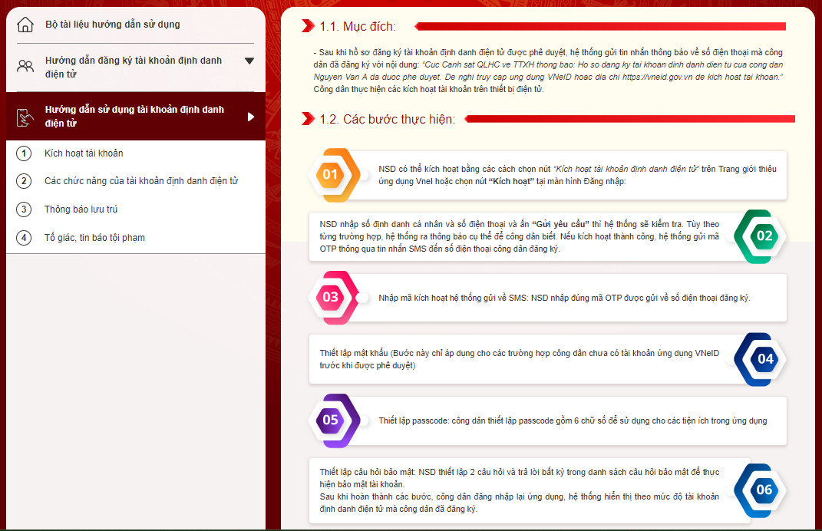

**Bước 2: kích hoạt tài khoản**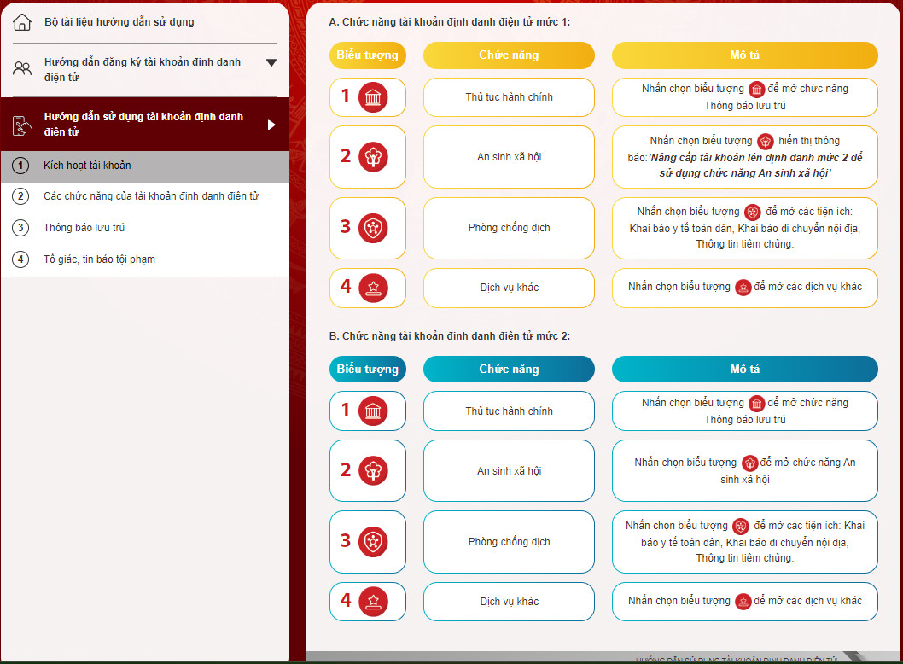

**Bước 3: các chức năng của tài khoản định danh điện tử**

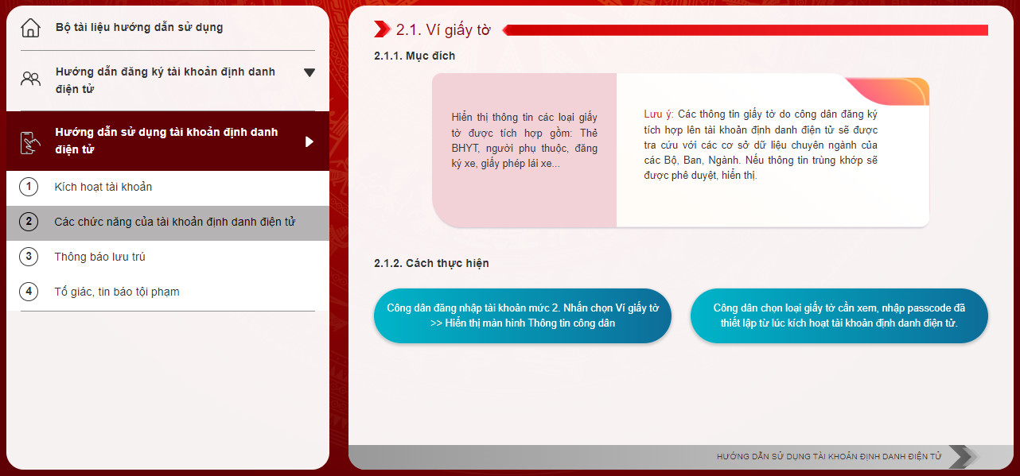

**Bước 4: Thông báo lưu trú**

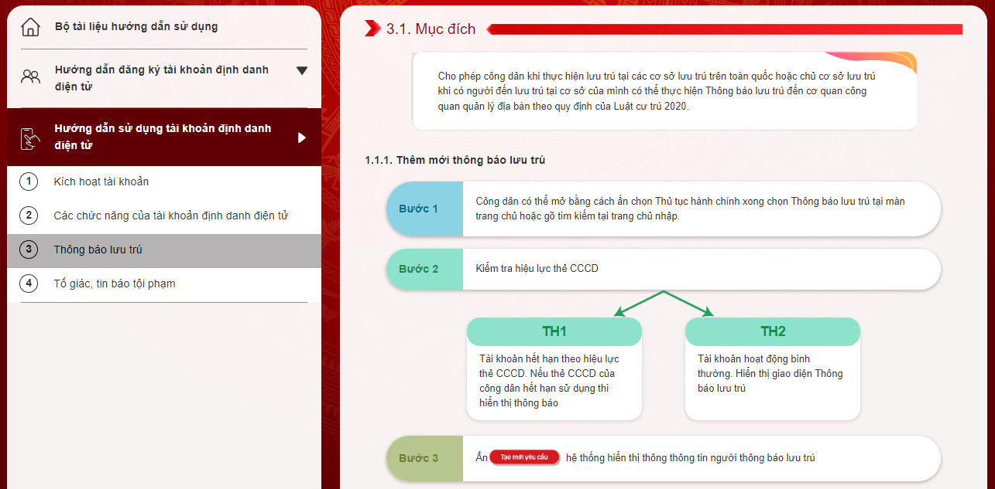

**Bước 5: Tố giác, tin báo tội phạm.**

